Centre Culturel & social Tôtout’Arts
175 rue du Grand Montagné
30133 Les Angles
Tél : 04.90.90.91.79
Mail : secretariat.totoutarts@gmail.com

PROJET PÉDAGOGIQUE

Printemps 2024 - du 15 au 19 avril

Présentation de l’organisme

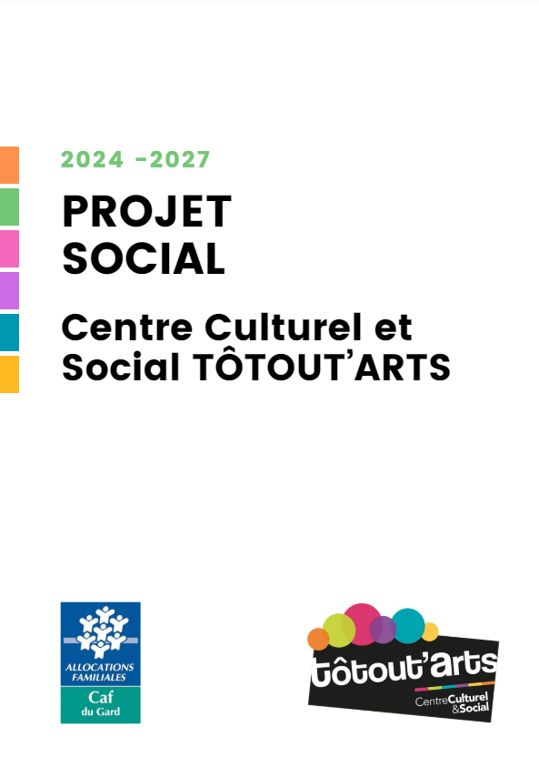
Le Centre Culturel et Social Tôtout’Arts est une association présidée par Nathalie Duval et dirigée par Pierre-Guillaume Chertier. C’est un équipement d’animation de la vie sociale où sont proposées une multitude d’actions aux habitants du canton de Villeneuve-lez-Avignon. Le centre social dispose d’un agrément de la CAF du Gard.

La structure agit selon le projet social dont les orientations sont les suivantes :
- Totout’Arts, Provocateur de lien social
- Encourager et accompagner l’engagement de tous
- Faire du centre social un lieu de proximité par le biais de l’itinérance

Dans l’optique de répondre à ces trois orientations, l’association propose une semaine d’activités pour les enfants de 7 à 11 ans en avril 2024.

Le descriptif de la semaine :

- Thème : LéZ’arts d’ici, soit, les arts du spectacle vivant : Découverte de la pratique théâtrale.
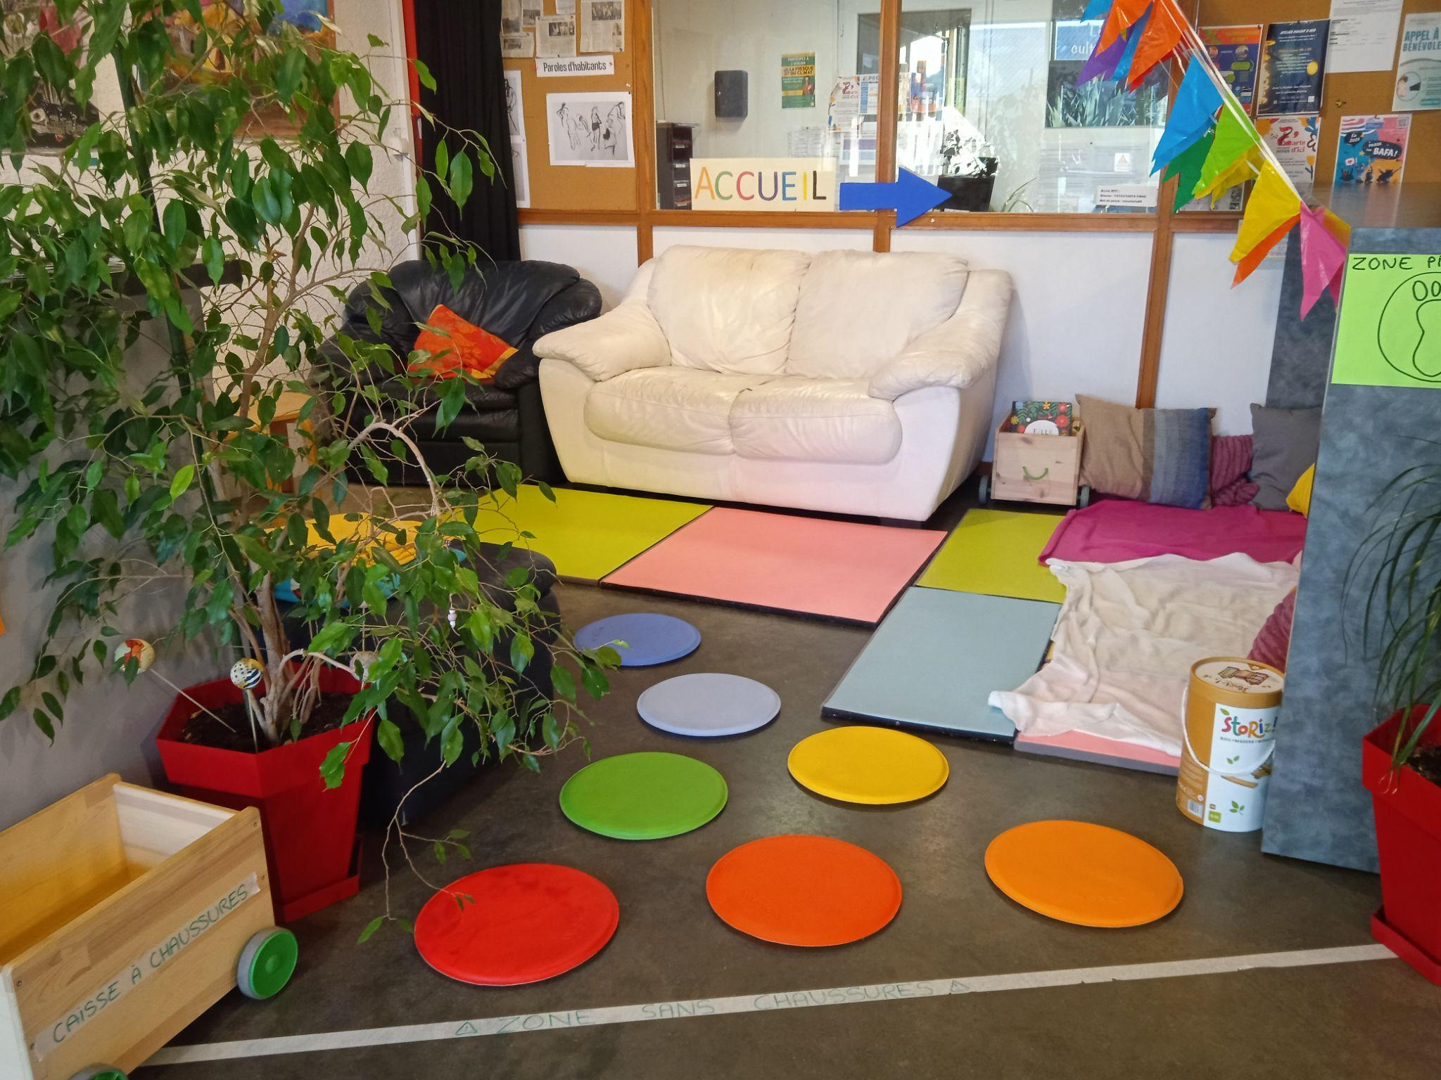
- Dates et durée: du 15 au 19/04/24 de 8h30 à 17h30
- Lieu : La semaine se déroule principalement au Renc’arts, siège du Centre Culturel et Social Tôtout’Arts, 275 rue du Grand Montagné, aux Angles. Cet espace est réservé aux participants. Le lieu comprend toutes les commodités (toilettes, point d’eau potable, prises électriques, etc). Plusieurs espaces y sont établis afin de pouvoir animer des ateliers, manger, se reposer, jouer etc. L’espace est adapté pour accueillir des personnes en situation de handicap.
- Public accueilli : Enfants de 7 à 11 ans. 16 participants maximum avec une inscription avant le 8 avril. Les enfants en situation de handicap peuvent être accueillis.

Notre démarche éducative :

Nous souhaitons proposer aux enfants d’expérimenter les joies du vivre-ensemble et s’éveiller au monde artistique et culturel. Nous souhaitons que les animations proposées, qu’elles soient ludiques, artistiques ou culturelles, soient des opportunités pour l’enfant de découvrir la vie en collectif. Au-delà de cet aspect, c’est principalement l’occasion pour eux de s’amuser, de jouer, de se détendre et de se reposer. La prise en compte de leurs besoins est fondamentale et leurs envies doivent être éminemment entendues. L’équipe pédagogique doit être garante de la sécurité physique, émotionnelle et affective des enfants. Elle permettra de les guider vers leur autonomie dans un cadre de confiance.

Les modalités de participation des mineurs : dans l’idée d’expérimenter le vivre-ensemble les inscriptions se font nécessairement à la semaine. La possibilité d’inscrire son enfant sur une journée peut être étudiée au cas par cas, notamment pour les enfants en situation de handicap.
Sur un mode d’animation semi-directif, c’est-à-dire coopératif et participatif, les enfants auront l’opportunité de prendre part à l’élaboration des activités de la semaine en complément de celles déjà prévues. La vie en collectivité permet d’aborder les notions d'échange et d’entraide. L’équipe pédagogique se permettra de proposer des projets d’activités sans les imposer. Ainsi, l’enfant peut, selon ses envies et affinités, choisir de participer à l’atelier principal ou choisir une autre activité (dessiner, créer, écrire, lire, se reposer, jouer aux jeux prévus à cet effet etc). Nous privilégions le rythme et les besoins de l’enfant à la stricte conduite d’un planning établi en amont. Le bien-être de l’enfant est primordial, c’est pourquoi l’équipe pédagogique est formée et sensibilisée pour les accompagner au mieux.

La différence : un droit à valoriser.
En 2024, l’équipe pédagogique souhaite mettre en avant le droit à la différence. Grand, petit, fille, garçon, en situation de handicap, roux, blond, étranger, ….être différent est un droit et une richesse. A travers nos projets d’activités, nous souhaitons sensibiliser les enfants à la reconnaissance du droit d’être différent. Nous cherchons ainsi à prévenir les discriminations et à ouvrir le regard des enfants sur les autres. Ainsi, l’équipe pédagogique veillera à proposer ponctuellement des projets qui permettront aux enfants de s’interroger, de parler et de vivre des situations autour de la différence.

Principe de la pédagogie de projet :
Afin de permettre aux enfants de s’investir dans les animations mises en place et de ne pas être “consommateurs” d’activités, nous nous appuyons sur les principes de base de la pédagogie de projet.

4 étapes :
Phase contact : Amener les enfants à explorer un milieu, une situation librement.
Phase Rebond : Lorsque l’enfant ou un groupe d’enfant se posent des questions,
Phase projet : À partir des questionnements des enfants, les accompagner dans une démarche qui va leur permettre d’y répondre (même si l’adulte à la réponse !)
Phase restitution : Amener les enfants à produire quelque chose qui donnera les réponses à ses questions.

Enfin, la semaine d'activités est déclarée auprès du SDJES du Gard sous le numéro : 0300157CL000123.

Nos objectifs pédagogiques :
Les objectifs sont définis par l’équipe pédagogique en accord avec le projet associatif et les orientations du projet social et du projet éducatif du centre culturel et social Tôtout’Arts. Nous définissons 2 types d’objectifs : pour les enfants et pour l’équipe pédagogique.
Pour les enfants :
- Créer les conditions du vivre ensemble
  - Amener les enfants à identifier et parler de ses émotions pour mieux se connaître
  - Etre capable d’exprimer ses envies et ses besoins
- Découvrir l’art du théâtre
  - Mettre en scène un texte de théâtre
  - Participer à une restitution artistique collective
- Amorcer une réflexion autour de la notion de différence
  - Échanger ensemble sur nos représentations de la différence
  - Créer une restitution dont le thème principal est la différence
Pour l’équipe pédagogique :
- Amener l’enfant à faire seul, avec et pour les autres
- S’adapter aux rythmes et besoins des enfants

L’équipe pédagogique :
La composition de l’équipe pédagogique tient compte du cadre réglementaire défini par le code de l’action sociale et des familles.
Pour 16 mineurs accueillis c’est une équipe pédagogique composée de 3 personnes qui sont déclarées sur la fiche complémentaire auprès du SDJES.
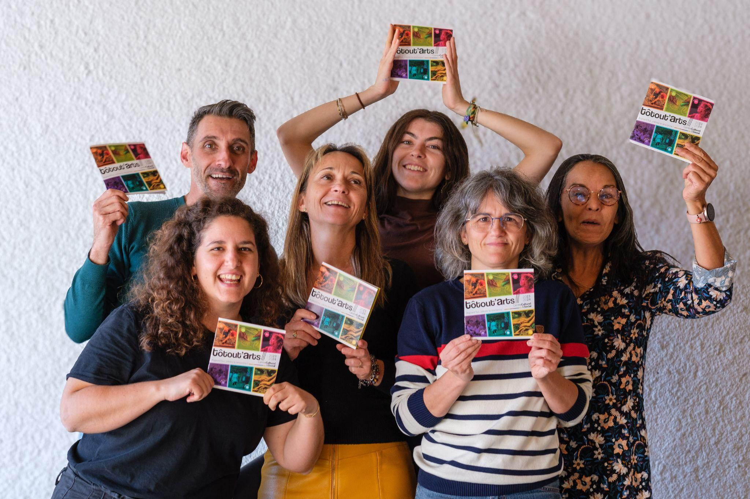
- Composition de l’équipe :
Direction : Pierre-Guillaume CHERTIER - Titulaire du DEJEPS. Assure les fonctions de coordination du projet.
Equipe d’animation : Mélissande PHOEBE, animatrice du secteur Enfance/Jeunesse, diplômée d’un BPJEPS Animation Sociale, et de ***, animateur Bafa en CEE. Des intervenants et/ou bénévoles peuvent également être présents sur la semaine afin de proposer des ateliers en lien avec le programme.
- Les modalités de fonctionnement de l’équipe : sous la direction de Pierre-Guillaume Chertier, Mélissande et *** se partagent les responsabilités suivantes : sécurité des mineurs et de l’équipe d’animation, construction, conduite évaluation du projet pédagogique. L’équipe se concerte afin de transmettre les informations et faire les bilans d’étape tous les jours de la semaine. En amont, des réunions de préparation sont programmées pour affiner les orientations pédagogiques, les modalités de participation et d’accueil des mineurs, et préparer les outils d’animation et d’évaluation.
- Contacts de l’équipe :
- Mélissande : 06 14 99 14 70
- Pierre-Guillaume : 04 90 90 91 79
- Secrétariat Tôtout’Arts : 04 90 90 91 79 ou secretariat.totoutarts@gmail.com

Le déroulement de la semaine :
- Préambule :
Le planning de la semaine est évolutif. Il est composé de 5 journées sur la thématique du théâtre, des textes à leur mise en scène. En effet, chaque jour, les enfants découvriront une activité différente qui les mèneront progressivement jusqu’au moment de la restitution. Des jeux, des discussions, des créations, des visites, des initiations leur sont proposés. Des temps de vie quotidienne sont également pensés afin de se restaurer, d’échanger, de ranger et d’entretenir le lieu. Enfin, des temps libres leur permettent de se reposer, de lire, de jouer librement ou d’utiliser le matériel de papeterie et/ou d’activité à disposition, pour créer des animations pour les autres par exemple. L’après-midi du vendredi est dédiée, de 16h à 17h30, au lien parents-enfants. Elle est l’occasion pour les enfants de transmettre à leurs parents leurs découvertes de la semaine à travers leurs différentes créations ; pour les parents, c’est l’occasion de voir évoluer leur enfant en autonomie dans la vie collective. Les enfants sont à l’initiative de l’organisation de ce temps et l’objectif est de pouvoir passer un moment convivial tous ensemble.

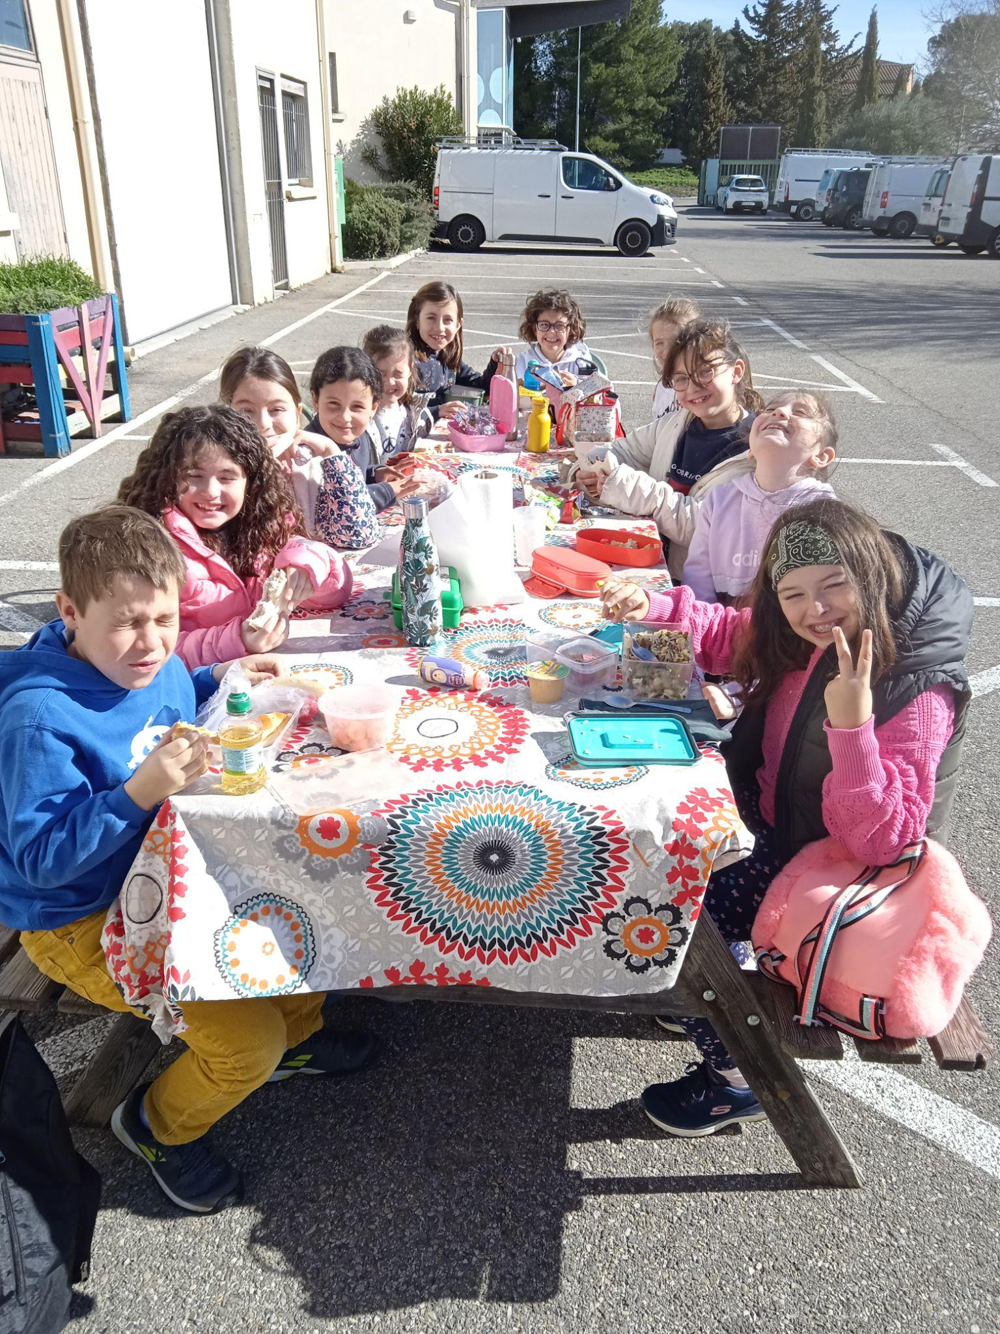
- L’organisation au quotidien :

- L’organisation des repas : les enfants apportent leur pique-nique. Ils nettoient et rangent leur vaisselle, jettent leurs déchets en autonomie.
- L’organisation des goûters en gestion directe : préparation par l’ensemble du groupe à partir de fruits des Paniers Bio d'Etienne de Villeneuve-lès-Avignon ou de la ferme la Reboule de la Barthelasse. Les goûters sont élaborés à l’avance par l’équipe. Les produits sont bio et/ou locaux. Nous nous adaptons au régime alimentaire des enfants en proposant pour chaque goûter une diversité de choix (fruits sous plusieurs formes, biscuits, produits laitiers et boisson).

- La gestion du temps : des temps d’activités et de repos (temps libres) sont pensés en lien avec les besoins des enfants âgés de 7 à 11 ans. Dynamiques, ils se fatiguent car ils ont du mal à canaliser leur énergie. Les animateurs s’adaptent également aux besoins de chaque enfant et de l’organisation de la journée. Concernant le repas, une heure y est consacrée, le temps de pouvoir manger et ranger.

- Le suivi sanitaire des mineurs : une assistante sanitaire, Mélissande Phoebe, est désignée pour la gestion de la pharmacie, et au besoin, de la prise de médicaments d’un enfant. Il est nécessaire que nous soyons averti des problématiques liées à la santé des enfants (allergie, asthme, traitement, présence d’un infirmier etc).

- La communication avec les familles : l’équipe se charge de transmettre aux familles les informations importantes concernant leur enfant et l’organisation de la semaine, par téléphone, mail ou aux moments de rencontre le matin et le soir.

- Les règles de vie : sur une base de règles élémentaires visant la sécurité physique, émotionnelle et affective des enfants, un temps est consacré à l’élaboration d’une charte de vie collective à l’initiative des enfants. Cette dernière inclut les sanctions en cas de non application desdites règles.

- Les déplacements : Les déplacements s’effectuent avec le minibus du Centre Culturel et Social Tôtout’Arts et un minibus loué à la commune de Pujaut (tous deux de 9 places). Ils sont conduits par les animateurs, titulaires du permis B et à jour de leurs points. Des réhausseurs sont prévus pour tous les enfants.
- Le premier jour : la journée est consacrée à l’accueil et à l’organisation générale du groupe. En effet, c’est sur ce temps que nous faisons connaissance à travers différents outils ludiques, que nous construisons les règles de vie de la semaine, ou encore, que les enfants nous font part de leurs envies, attentes, besoins et questionnements. Afin de les rendre acteurs de leurs vacances, ils prennent également part à la programmation de la semaine, et notamment à la création des activités de la dernière journée, en lien avec les parents.

- La journée type* :
HORAIRES | ACTIVITÉS | LIEU | RÔLE DE L’ANIMATEUR.RICE
8H30-9H | Accueil des enfants | Le Renc’Arts, | Pointage des enfants, communication avec les parents, partage du déroulement de la journée avec tous.tes, météo des émotions, mise à disposition de jeux et matériel pédagogique etc
9H-11H | Activité | Idem | Accompagne et assure la sécurité des enfants, veille à leurs besoins et leur confort tout en animant l’atelier
11H-12H | Temps libre | Idem | Des grands jeux, jeux de société, matériel pédagogique, livres sont mis à disposition afin que les enfants puissent profiter de ce temps pour se reposer, jouer, discuter. L’animateur.rice est disponible et à l’écoute, c’est le moment parfait pour apprendre à connaître chaque enfant.
12H-13H | Repas | Idem | L’animateur.ice distribue leurs repas aux enfants qui s’installent sur le lieu prévu à cet effet. C’est un temps convivial où chacun est amené à se restaurer dans le calme ou en discutant avec les autres pour mieux les connaître.
13H-14H | Temps libre | Idem | Des grands jeux, jeux de société, matériel pédagogique, livres sont mis à disposition afin que les enfants puissent profiter de ce temps pour se reposer, jouer, discuter. L’animateur.rice est disponible et à l’écoute, c’est le moment parfait pour apprendre à connaître chaque enfant.
14H-16H | Activité | Idem | Accompagne et assure la sécurité des enfants, veille à leurs besoins et leur confort tout en animant l’atelier
16H-16H30 | Goûter | Idem | Préparation et mise en place du goûter par équipe (sauf le dernier jour : tous ensemble) puis on goûte ensemble
16H30-17H | LéZ’Arts engagés | Idem | Ce temps est consacré au retour d’expérience des enfants sur la journée, selon différentes catégories ils pourront exprimer ce dont ils se souviennent, leur état intérieur, ce qui leur a plu ou déplu et pourquoi.
17H-17H30 | Retour des parents | Idem | Communication avec les parents, informations à transmettre. Échanges avec l’équipe pédagogique concernant le bilan de la journée et la projection du lendemain. En attendant, les enfants sont en temps libre.

*Cette journée type est un exemple. L’équipe pédagogique peut se réserver le droit de modifier tout ou partie de ces éléments selon les besoins repérés du groupe d’enfants.

A noter :

LES PORTABLES NE SONT PAS SOUHAITÉS. Les enfants ne sont pas autorisés à utiliser leurs téléphones portables pendant les activités et pendant tout temps collectif repas, temps de discussions…). En cas de manquement à ces règles, les animateurs se réservent le droit de garder les téléphones jusqu’au retour des parents.
Les enfants ne sont pas autorisés à amener d’effets personnels, sauf situations étudiées au cas par cas, qui permettent aux enfants de répondre à un besoin particulier.

L’évaluation :

OBJECTIFS | CRITÈRES | INDICATEURS | OUTILS
Créer les conditions du vivre ensemble | Chacun participe de manière autonome et coopère avec le groupe | Tous les participants s’expriment et s’entraident à tous les moments de la journée | - observations/discussions  - bilan de fin de journée  - animations
 | Les enfants appliquent la charte de vie collective | Les enfants participent à la construction ou l’évolution de cette charte | - Charte de vie collective  - bilan collectifs de fin de journée  - retour des familles
Découvrir l’art du théâtre | Chacun a participé à la mise en scène des textes pour la restitution | Tous ont participé aux jeux, initiations, choix des textes et à la restitution | - observation  - objets de théâtre  - restitution artistiques de fin de stage
 | Les enfants ont participés à une restitution théâtrale | Nombre d’enfants qui ont joué une scène, | - Restitution artistiques de fin de stage
Amorcer une réflexion autour de la notion de différence | Chacun a pu s’exprimer à propos de sa représentation de la différence | Nombre d’enfants qui se sont exprimé sur leur rapport à la différence | - corpus de textes  - ateliers, jeux, échanges  - questionnaire ludique
 | Les enfants parlent entre eux de différences sans que cela soit impulsé par un adulte | Les enfants ont identifié une ou plusieurs différences | - Echanges  - Observations des enfants

Les supports d’évaluation :

- Le tableau bilan de la journée : LéZ’Arts engagés.
Cet outil est notre fil conducteur. Lorsque les enfants arrivent le matin, ils y indiquent leur météo intérieure et prennent connaissance du programme de la journée. Après le goûter, nous nous rassemblons afin de discuter de la journée : Quel dessin faire pour représenter la journée ? Quelle est la phrase ou le mot du jour ? Quel a été le meilleur moment ? Quel moment a le moins plu ? Est-ce que le goûter vous a satisfait ? Que pourrait-on améliorer ? etc. On conclut la journée avec la météo intérieure.
- Les questionnaires ludiques de fin de semaine :
Le premier est collectif, il permet au groupe de s’exprimer sur tous les aspects de la semaine d’activités. Le second, individuel, permet d’avoir un retour du vécu des enfants et des parents plus personnel, sous forme de témoignage.
- La restitution : la pièce de théâtre
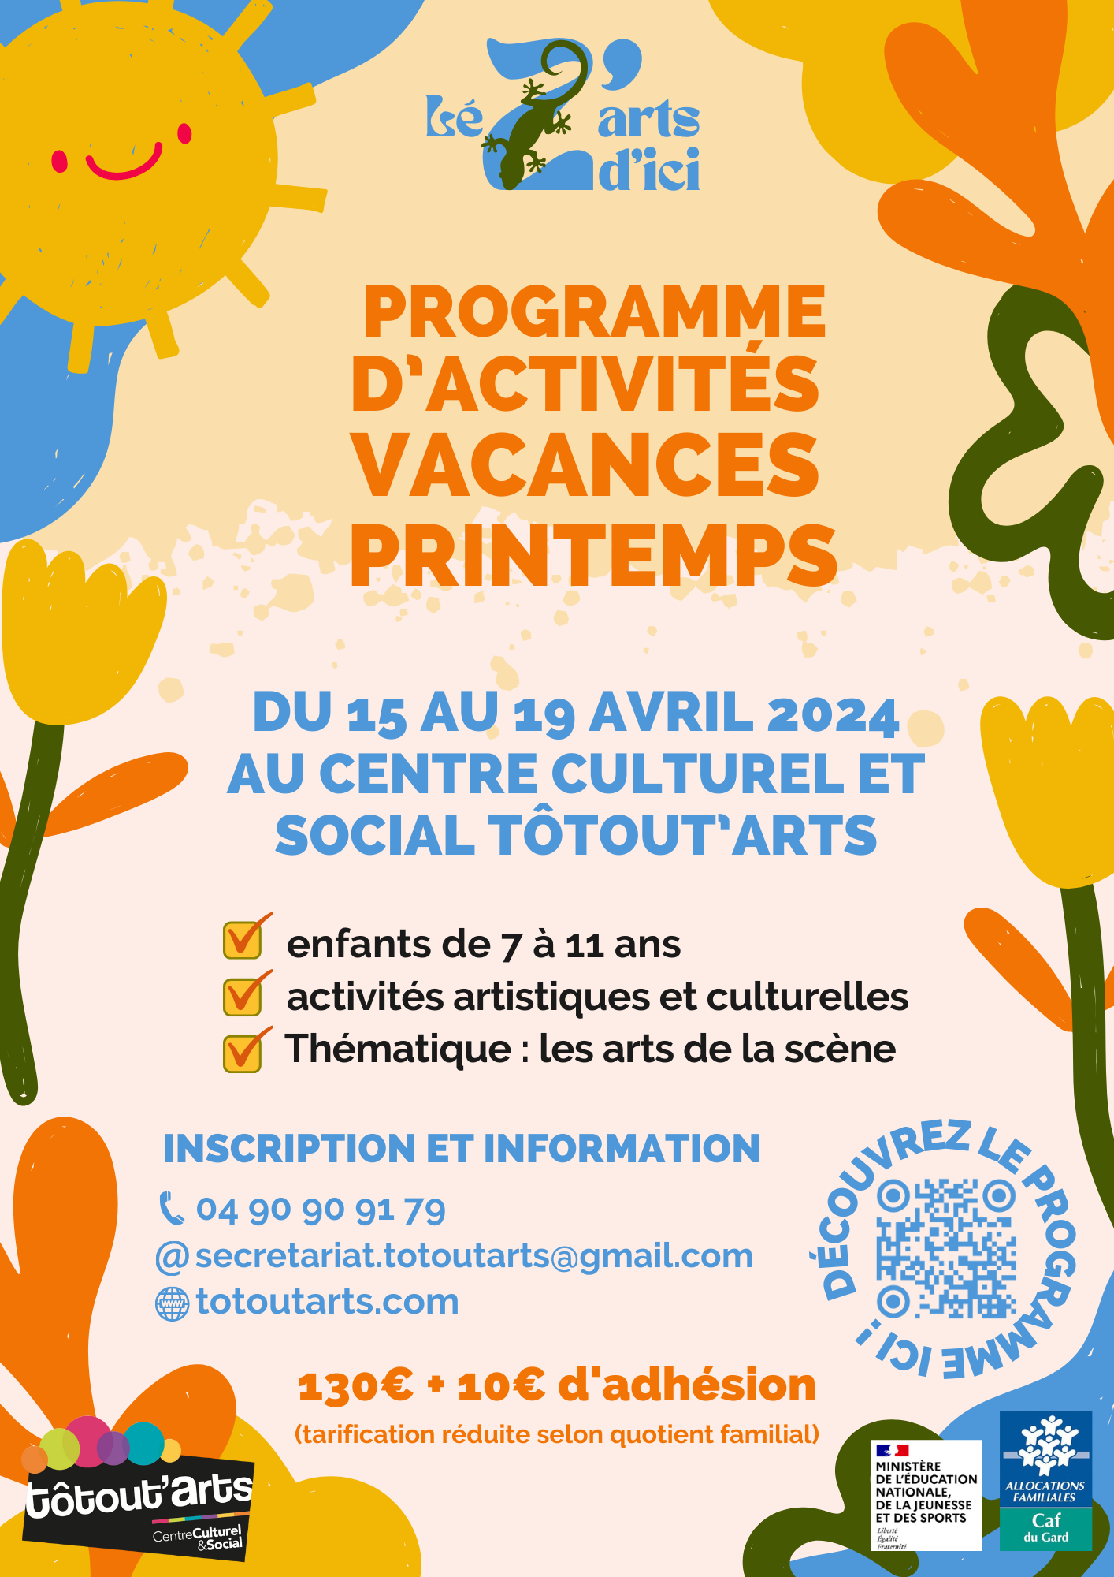
Elle permet de reconnaître et valoriser l’avancée du projet par les enfants.

Les supports de Communication :
- flyer
- affiche
- livret familles (programmation)
- post réseaux sociaux
- site internet

Le matériel des enfants :

Un sac à dos avec :
- Une gourde (obligatoire)
- Un chapeau ou une casquette (important)
- Une paire de lunettes de soleil (important)
- Des mouchoirs
- Les ordonnances si médicaments
Tenue pour toute la semaine :
- tenue confortable qui peut être salie
- chaussures de sport
- une veste
Selon la météo, les affaires suivantes peuvent vous être demandées :
- Un k-way ou un imperméable

⚠️ Il est déconseillé d’apporter tout objet de valeur. Nous ne pouvons être tenu responsable de toute dégradation ou perte de ces effets personnels.
⚠️ Les téléphones portables ne sont pas autorisés. Si besoin, les parents peuvent contacter les animateurs sur place ou le secrétariat, et inversement, si nous avons besoin de joindre un parent, nous pouvons le faire via nos téléphones portables.

Le matériel pédagogique de Tôtout’Arts :

- trousse de secours
- vestes ou polaires
- bouteilles d’eau
- matériel de papeterie (feuilles diverses, crayons, stylos, feutres, peintures, pinceaux, ciseaux, colles, fils divers …)
- jeux de société (seul, 2 joueurs et plus)
- grands jeux en bois
- caisse de costumes
- quelques livres, bandes-dessinées, coloriages…
- classeur administratif (documents importants, dossiers enfants, projet pédagogique, fiches activités …)
- caisse alimentaire (vaisselle, sopalin, torchons, goûters secs…) à compléter avec l’achat de fruits et produits laitiers Bio et frais.
L’ensemble de ce matériel est mis à disposition de l’équipe pédagogique pour conduire les projets d’activités.

Association loi 1901
SIRET : 401 825 674 000 39
Code APE : 9499Z
Agrément Centre Social
et Jeunesse Education Populaire
www.totoutarts.com

